附件一

县级防汛应急响应程序示意图

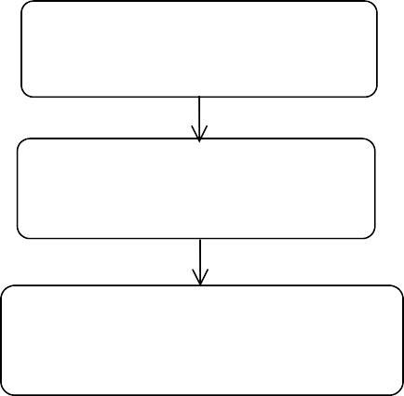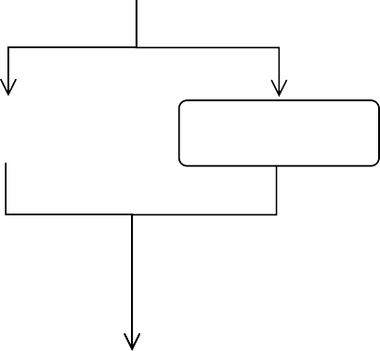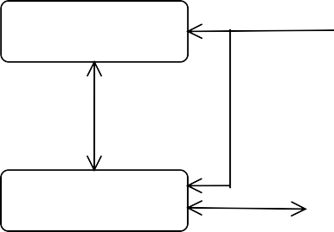

雨、水、汛、险、灾情

信息

防汛值班室

接收处理信息

Ⅳ级应急响应

县防指会商研判，经批准，

启动应急响应、并向社会发布

Ⅲ级应急响应

Ⅱ级应急响应

Ⅰ级应急响应

事发地防指与职能部门应急处置

现场指挥部

险情、灾情得到控制

提出调整或结束应急响应建议

结束响应

后期处置

|  |
| --- |
| 综合协调组 |
| 抢险救援组 |
| 工程调度组 |
| 技术保障组 |
| 人员转移安置组 |
| 应急保障组 |
| 医学救护组 |
| 治安保卫组 |
| 宣传报道组 |